Учебный элемент
ГХТТ

Наименование: Устройство питателя стеклоформующей машины.

Профессия: Мастер- изготовитель деталей и изделий из стекла

Преподаватель: Мосалова И.И.

г. Гусь-Хрустальный

ГХТТ |  | Учебный элемент  Наименование: Устройство питателя стеклоформующей машины  Профессия: Мастер – изготовитель деталей и изделий из стекла | Стр.2
Цели:
Изучив данный учебный элемент, Вы будете знать:
- Назначения капельного питателя;
- Принцип работы;
- Основные узлы;
- Механизмы формования;
- Огнеупорные детали

Сопутствующие учебные элементы и пособия:
- Устройство стекловаренной печи;
- Способы формования стеклотары;
- Виды стеклоформующих машин

Условные обозначения:
?

Ответьте на вопрос

Запишите в конспект

Домашнее задание

ГХТТ |  | Учебный элемент  Наименование: Устройство питателя стеклоформующей машины  Профессия: Мастер – изготовитель деталей и изделий из стекла | Стр.3
Общие сведения о питателях

Для выработки тарных стеклоизделий существует много типов стеклоформующих машин. Работа стеклоформующих машин зависит от состава и от температурной подготовки стекломассы, а также точности ее дозировки при подаче в форму. Стеклоформующие машины имеют особое устройство для подачи стекломассы – питатель (фидер).
Питатели-фидеры служат для приема расплавленной стекломассы из печи и разделения ее на отдельные порции (капли) с последующей подачей их через определенные промежутки времени в стеклоформующие машины.

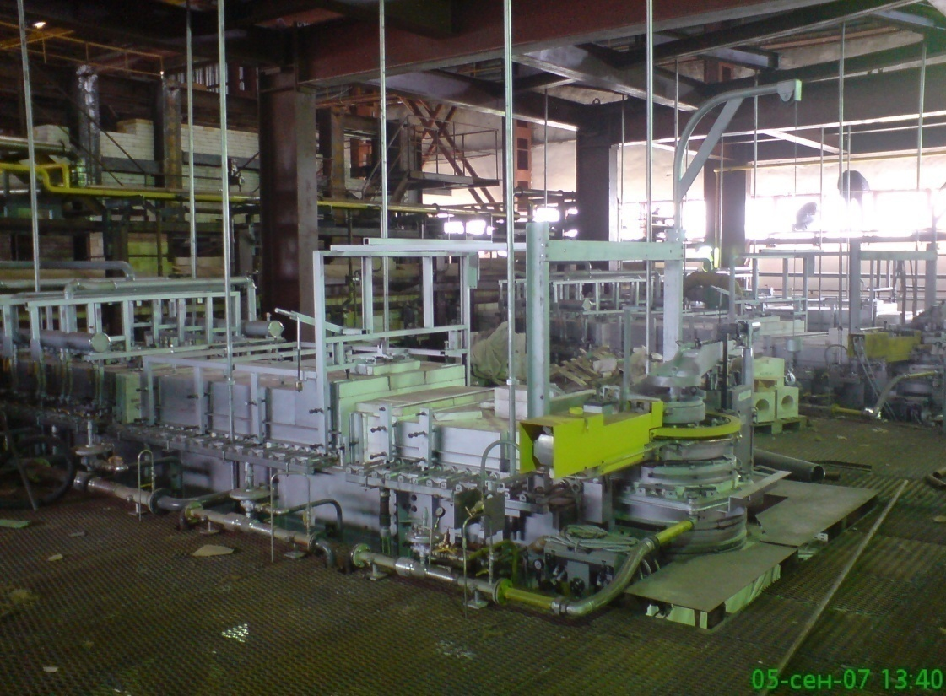

Рисунок 1 Капельный питатель

ГХТТ |  | Учебный элемент  Наименование: Устройство питателя стеклоформующей машины  Профессия: Мастер – изготовитель деталей и изделий из стекла | Стр.4
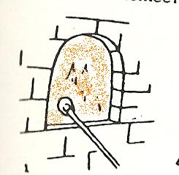
Это интересно.
Первые методы изготовления полого стекла появились благодаря изобретению стеклодувной трубки. Стеклодувная трубка – это стальная труба, длиной 1,5 метра. Наборщик погружает этот стержень в стекло и наворачивает на него стекломассу.
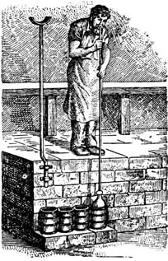
Затем стекольный мастер выдувает полое тело (пульку, баночку). На внешнюю форму баночки можно влиять путем вращения в полости.

Пулька – это полуфабрикат полого изделия.

Додувка окончательной формы происходит или совершенно свободно при использовании только щипцов и других инструментов, или в форме, с помощью которой можно получить множества одинаковых изделий.

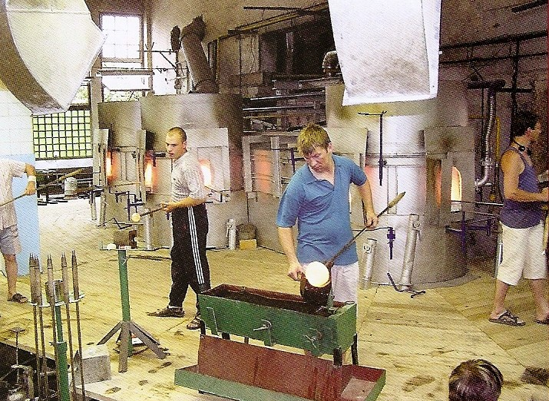

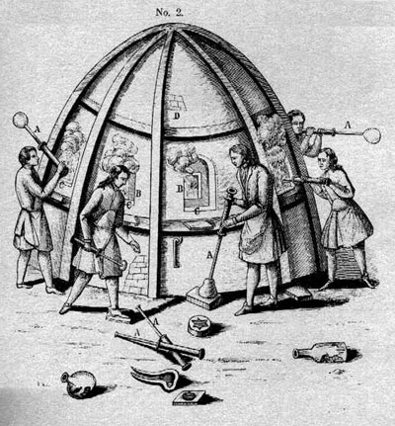
ГХТТ |  | Учебный элемент  Наименование: Устройство питателя стеклоформующей машины  Профессия: Мастер – изготовитель деталей и изделий из стекла | Стр.5
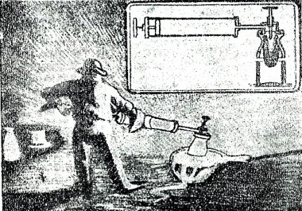
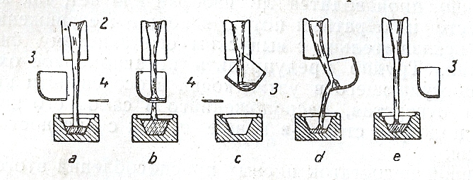
В 1905 году американец Оуэн создал первую, полностью автоматизированную машину для производства полого стекла. Самая трудная задача в этом деле состояла в том, как питать стеклом такую машину. Учитывая повышенную производительность машинной выработки, осуществлять подачу стекла вручную стало невозможно, даже если на эту работу поставить несколько наборщиков. Были сделаны попытки набирать стекло при помощи ковшей или засасывающих головок.

Рисунок 2 Набор стекла ковшами

Основной недостаток этих приспособлений в том, что стекломасса выпускалась из отверстия непрерывным потоком. Она охлаждалась во время падения, закручивалась в форме, образовывались складки, порция стекла имела неравномерное распределение температуры.
?
Подумай, какой дефект в готовых изделиях может возникнуть из-за неравномерного распределения температуры в капле?

Американцы Тюкер и Ривс нашли новое решение этой проблемы. Они придали выпускному отверстию в ковше такую форму, что стекло свисает из него в виде продолговатой капли. Раньше, чем капля, удлиняясь, оторвалась бы сама по себе, ее перерезают. Отрезанная капля стекла падает в форму сразу всей поверхностью, прилегает к ее стенкам всей поверхностью и не тянет за собой завивающего конца. Таким образом, совершился переход к капельному питателю.

Подготовь реферат на тему „Изобретатели автоматизированного питания стеклоформующих машин “
Рисунок 3 Набор стекла при помощи засасывающих головок

ГХТТ |  | Учебный элемент  Наименование: Устройство питателя стеклоформующей машины  Профессия: Мастер – изготовитель деталей и изделий из стекла | Стр.6
Устройство питателя
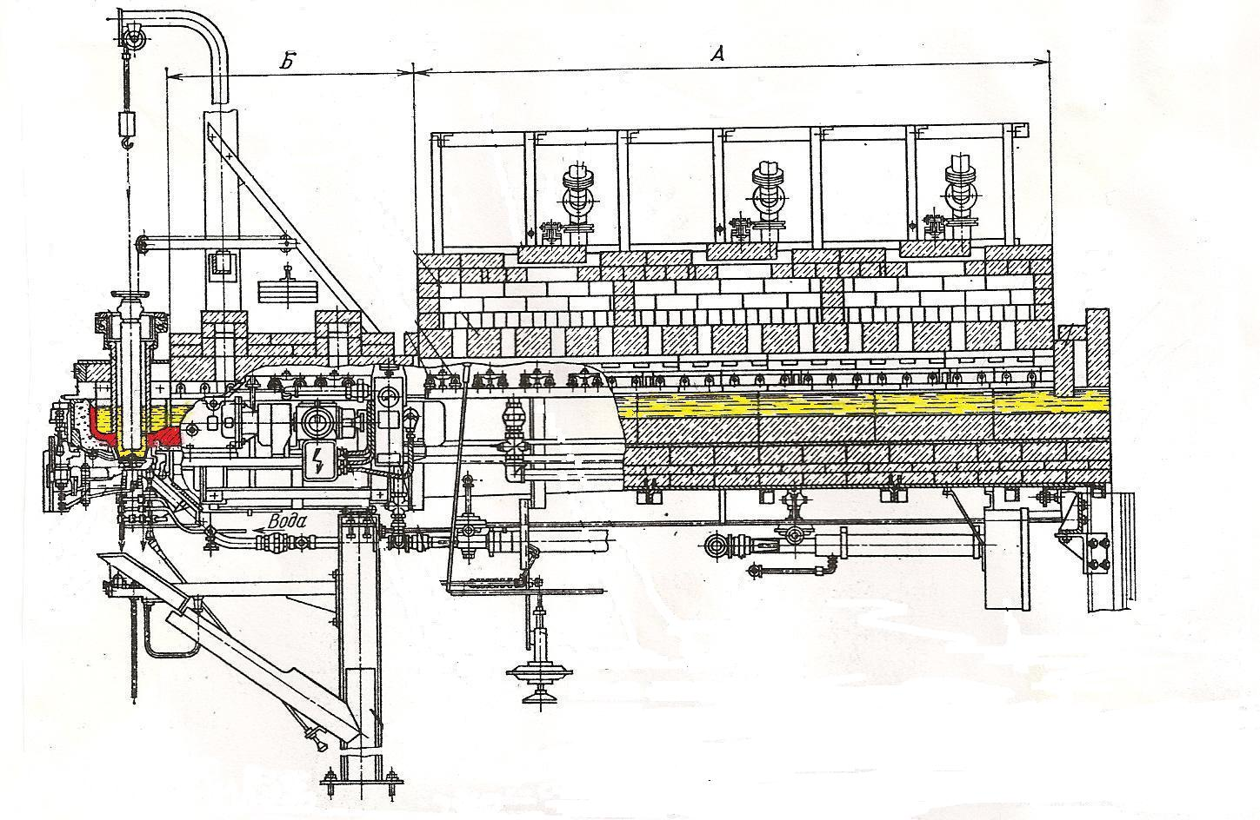
В настоящее время преимущественное развитие получило капельное питание.

Питатели монтируются к стекловаренной печи. Располагаются они обычно веерообразно.

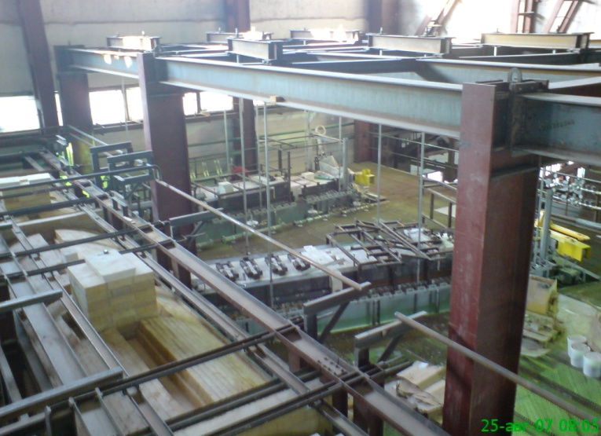
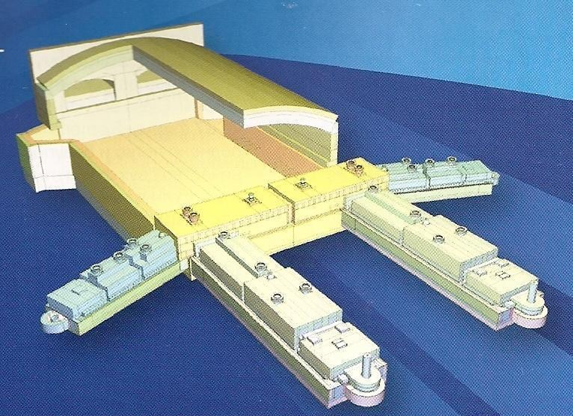
Питатели

Изучи самостоятельно тему „Классификация питателей. Преимущества и недостатки“.
Литература: Ю.А. Гулоян Производство стеклянной тары.
Рисунок 4 Питатель. Схема.
-М., Легкая индустрия, 1979.
ГХТТ |  | Учебный элемент  Наименование: Устройство питателя стеклоформующей машины  Профессия: Мастер – изготовитель деталей и изделий из стекла | Стр.7
Стекломасса из выработочной части поступает по каналу в чашу питателя. В дне чаши имеется отверстие, закрываемое очком. Над отверстием очка в стекломассу погружен цилиндрический огнеупорный плунжер, вокруг которого вращается бушинг.

Чаша

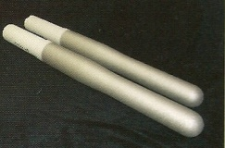
Плунжер
Бушинг
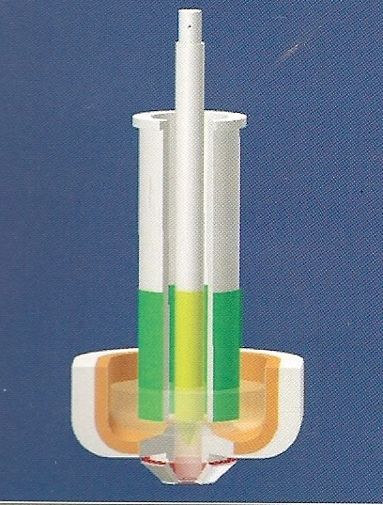
Плунжер
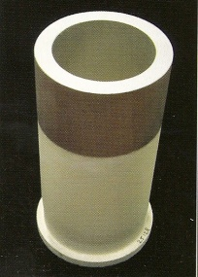

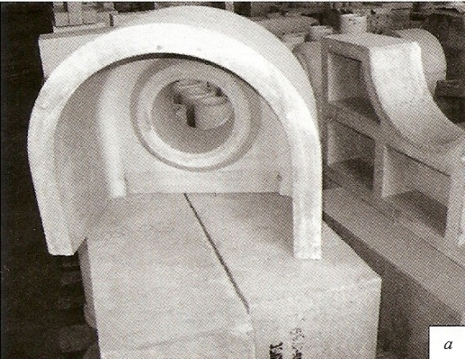
Бушинг

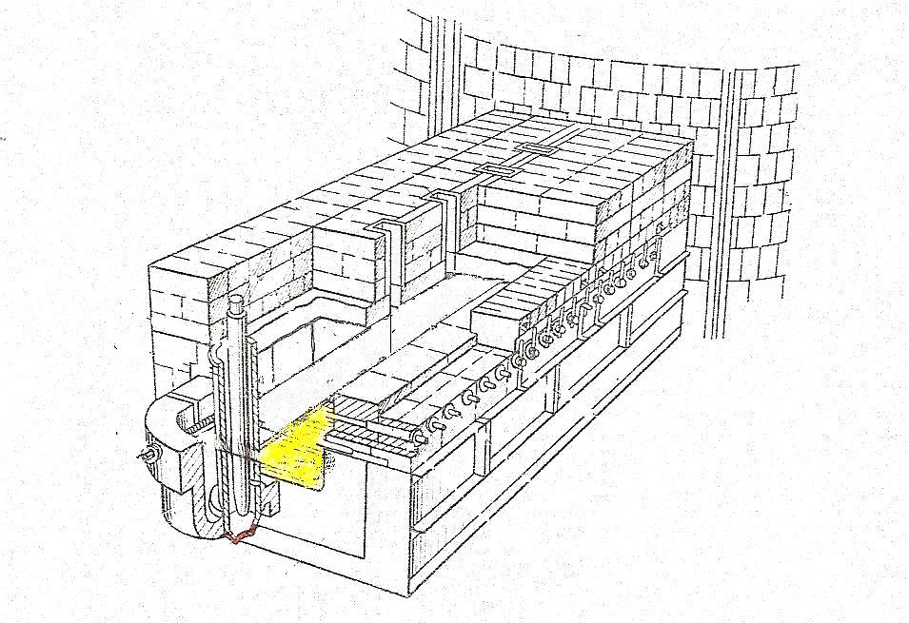
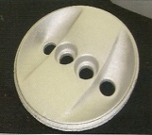
Очко
Чаша
Очко
ГХТТ |  | Учебный элемент  Наименование: Устройство питателя стеклоформующей машины  Профессия: Мастер – изготовитель деталей и изделий из стекла | Стр.8
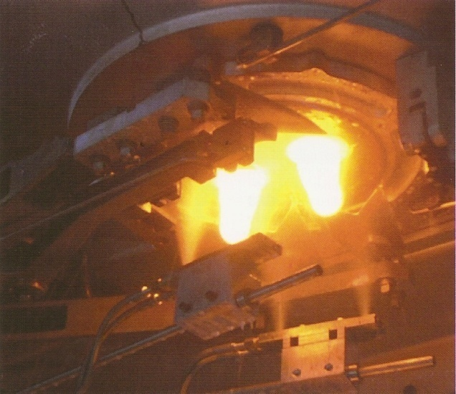
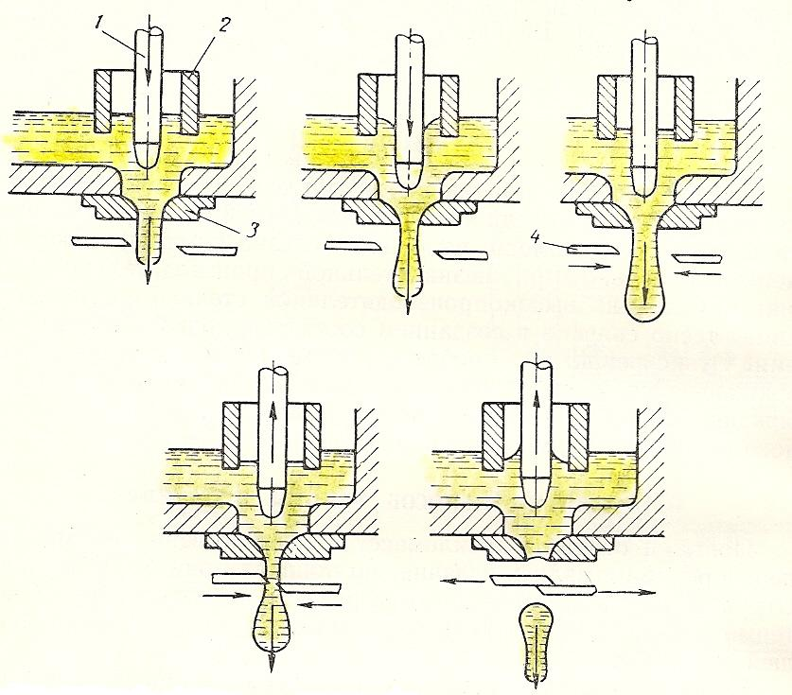
Технологическая схема образования капли.

На дне носовой части питателя имеется круглое отверстие с приставным к нему очком (3). Стекломасса может вытекать из очка в виде естественной струи. Вертикально над очком работает погруженный нижним концом в стекломассу, шамотный стержень (плунжер-1), верхний конец стержня соединен с механизмом плунжера. Плунжер под действием этого механизма делает в стекломассе ритмичные движения вниз и вверх. Плунжер принудительно проталкивает стекломассу через очко, образуя утолщения струи. Когда плунжер идет вверх, он всасывает стекломассу обратно в очко, создавая в струе стекла пережим. Между двумя смежными утолщениями ножницы(4) делают разрез, в момент, когда плунжер, вытолкнув каплю, начинает снова подниматься вверх. Для размешивания в чаше струи неоднородной стекломассы служит бушинг(2), который вращается вокруг плунжера.

Питатель должен в заданном ритме выдавать в формы стеклоформующей машины порции стекломассы в виде капель, имеющих определенные параметры:
- Температуру (вязкость),
- Вес (объем),
- Конфигурацию (форму).

Конструкция питателя должна обеспечить возможность удобного регулирования указанных параметров, а также количество капель в минуту. Количество капель в минуту зависит от метода выработки и конструкции стеклоформующей машины, веса вырабатываемых изделий, их формы, а также от состава стекла. Ритм выдачи капли должен быть строго равномерным и необходимо строго соблюдать синхронность работы питателя с работой стеклоформующей машины.

ГХТТ |  | Учебный элемент  Наименование: Устройство питателя стеклоформующей машины  Профессия: Мастер – изготовитель деталей и изделий из стекла | Стр.9
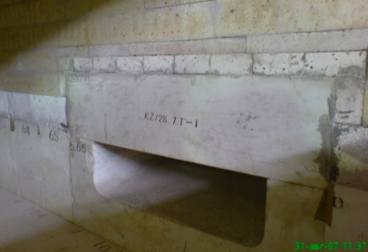
Питатель соединяется с печью и выработочным каналом специальным отверстием, которое называется „почтовый ящик“.
Почтовый ящик

В питателе предусмотрено две зоны:
- Зона охлаждения, в которой стекломасса охлаждается до температуры выработки стеклянных изделий. (см. рис. 4: зона А)

- Зона кондиционирования, в которой температура по сечению питателя выравнивается. (см. рис. 4:зона Б)
?

Что предусмотрено в питателе для выравнивания температуры стекломассы?

Питатель состоит из следующих основных узлов:

- Корпуса питателя;
- Механизма плунжера;
- Механизма ножниц;
- Механизма бушинга;
- Огнеупорной кладки;
- Системы отопления;
- Теплового контроля.

ГХТТ |  | Учебный элемент  Наименование: Устройство питателя стеклоформующей машины  Профессия: Мастер – изготовитель деталей и изделий из стекла | Стр.10
Корпус имеет
- металлический кожух в виде короба для удержания огнеупорной и теплоизоляционной кладки,
- опоры, дающие возможность пристроить питатель к ванной печи и отрегулировать его высоту по уровню стекломассы;
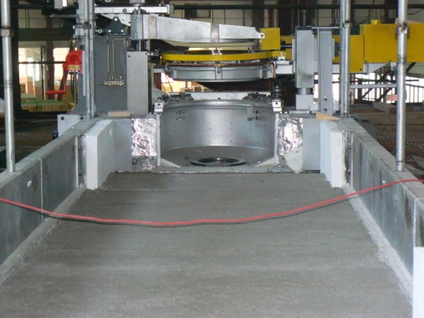
- держатель очка для крепления очка по центру чаши.
К корпусу крепятся все механизмы питателя, а также системы отопления и охлаждения.
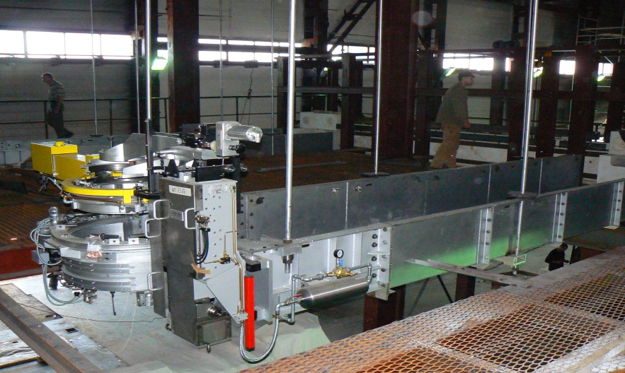
Место крепления механизмов питателя
Металлический кожух

Место установки чаши

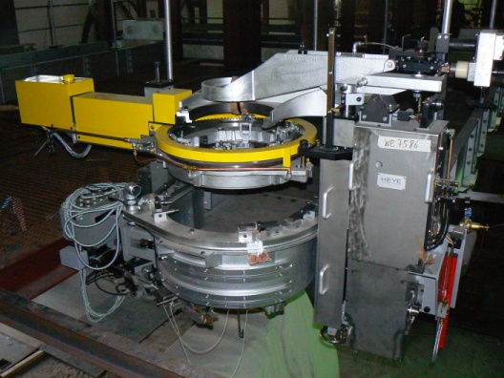
Механизмами плунжера, бушинга, ножниц стекломасса формуется в капли установленных веса и формы. Привод механизмов обеспечивают сервоприводы, подключенные к приводу формующей линии с помощью электроники.
Механизм бушинга
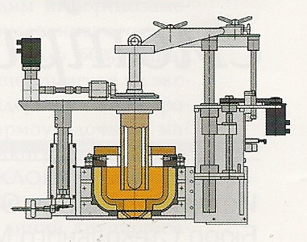
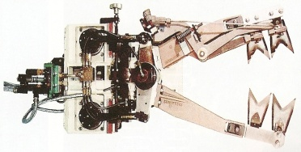
Механизм ножниц
Механизм плунжера

ГХТТ |  | Учебный элемент  Наименование: Устройство питателя стеклоформующей машины  Профессия: Мастер – изготовитель деталей и изделий из стекла | Стр.11
Вес и форма капель зависит от следующих факторов:
размеров отверстия очка и диаметра плунжера;
формы плунжера;
величины хода плунжера;
температуры стекломассы у очка;
расстояния от торца бушинга до дна чаши;
взаимосвязи по времени работы ножниц и плунжера.

Изменение формы капли в зависимости от конфигурации конца плунжера

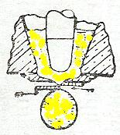
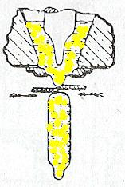
схема 1
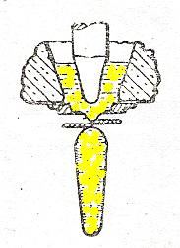
?

На какой из схем капля формируется для прессования изделий?

Огнеупорная кладка питателя
схема 2
схема 3

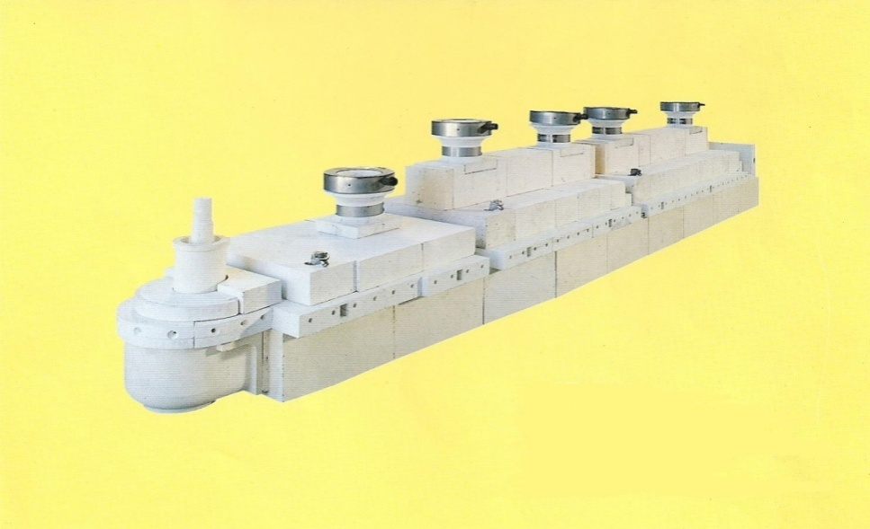
Кладка питателя делится на две части горизонтальной плоскостью разъема.
ГХТТ |  | Учебный элемент  Наименование: Устройство питателя стеклоформующей машины  Профессия: Мастер – изготовитель деталей и изделий из стекла | Стр.12
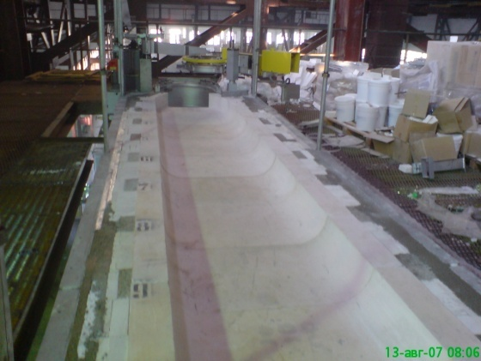
Нижняя часть кладки образует канал, по которому стекломасса протекает к очку питателя.

?

По рис. 5 определи, какой огнеупор используется для кладки канала?
(смотри тему„Огнеупорные материалы“ предмет „Материаловедение“)

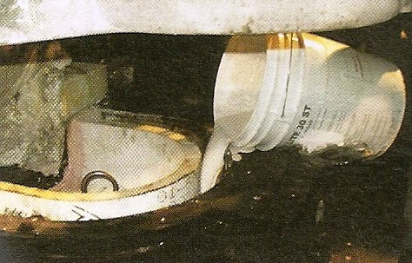
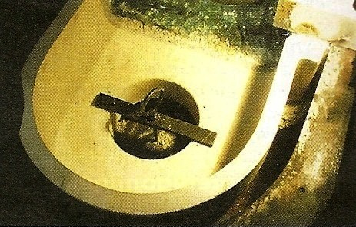
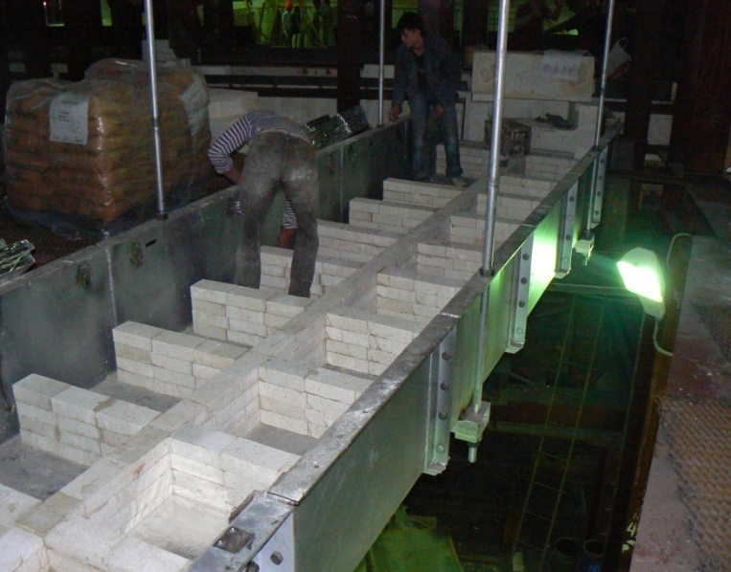
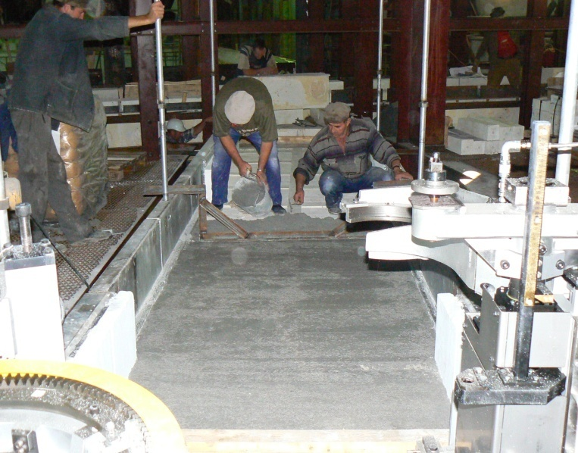
Нижнее строение кладки состоит из крупных блоков. Между металлическими стенками и блоками канала укладываются термоизоляционные материалы.
Рисунок 5 Канал

Рисунок 6 Укладка термоизоляции

 | ПЛ-47 | Учебный элемент  Наименование: Устройство питателя стеклоформующей машины  Профессия: Мастер – изготовитель деталей и изделий из стекла | Стр.13
Верхнее строение кладки состоит из свода и стенок, в которых предусмотрены установка горелочных камней для ввода газовых горелок, каналы для охлаждающего воздуха и каналы для выхода дымовых газов. Горелочные камни укладываются на стенки канала и образуют горизонтальный пояс по всему его периметру.
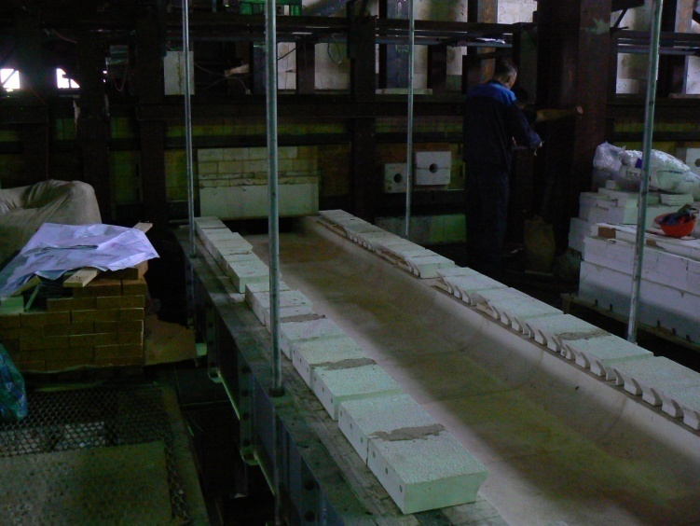
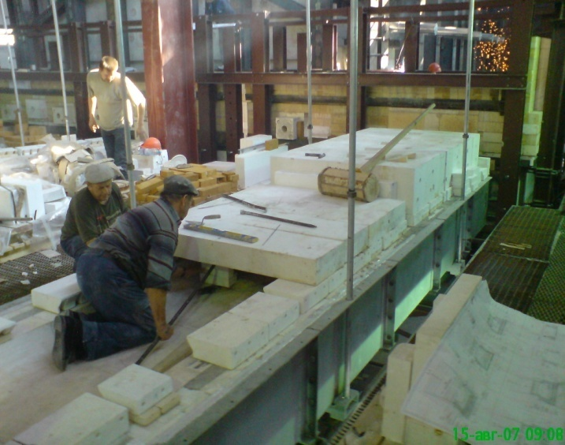
Горелочные камни
Сводовые плиты
Подъемная плита
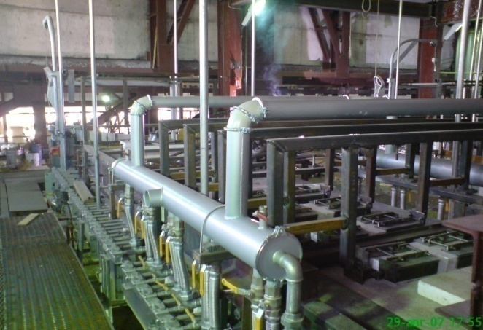
Вентиляционный воздух для охлаждения вводится в боковые каналы, расположенные вдоль зоны охлаждения с правой и левой стороны. Каналы для выхода продуктов горения и охлаждающего воздуха перекрыты плитами, которые поднимаются механизмами корпуса.

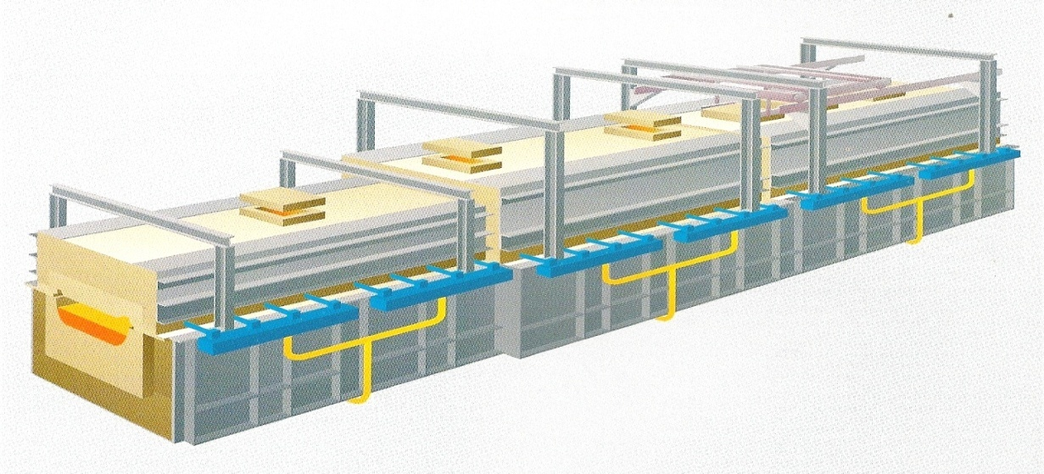
ГХТТ |  | Учебный элемент  Наименование: Устройство питателя стеклоформующей машины  Профессия: Мастер – изготовитель деталей и изделий из стекла | Стр.14
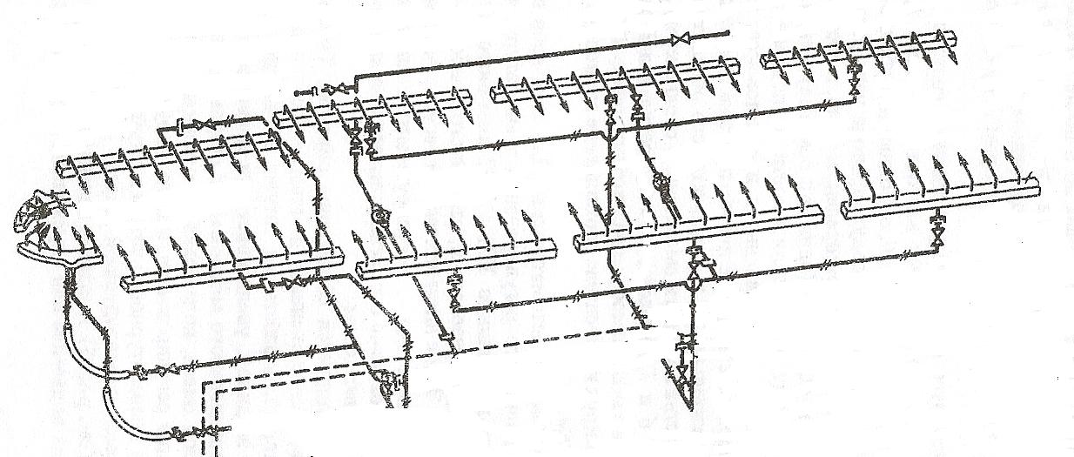
Обогрев питателя осуществляется сжиганием природного газа в системе отопления. В зонах охлаждения и кондиционирования с чашей установлены регулируемые коллекторы и горелки.

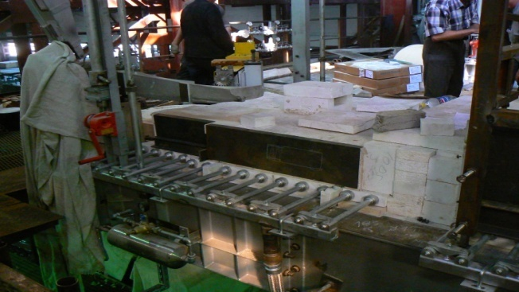

Рисунок 5 Коллектор с горелками

Тепловой контроль осуществляется термопарами, погруженными в стекломассу и расположенными в конце каждой зоны. Заданная температура стекломассы, поступающей на выработку, достигается путем увеличения или уменьшения количества газа, подаваемого в горелки.
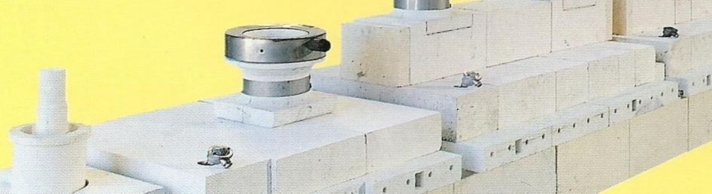

?

Рисунок 6 Схема отопления
термопары
Из какого металла выполнен чувствительный элемент термопары, которая применяется для измерения температуры от -260 до +1100ºС? (смотри тему „Контрольно-измерительные приборы“ предмет „ Специальная технология“)
ГХТТ |  | Учебный элемент  Наименование: Устройство питателя стеклоформующей машины  Профессия: Мастер – изготовитель деталей и изделий из стекла | Стр.15
При работе питателя приходится часто менять очко и плунжер и несколько реже бушинг, поэтому всегда нужно иметь запас просушенных и прогретых сменных деталей.
Диаметр и вес капли регулируют сменными огнеупорными очками. В зависимости от конструкций стеклоформующих машин, веса изделий очко может быть одно- , двух-, трех - и даже четырехкапельным.

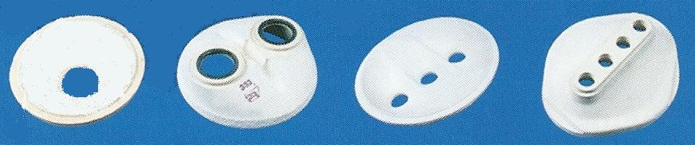
Рисунок 7 Различные виды огнеупорных очков
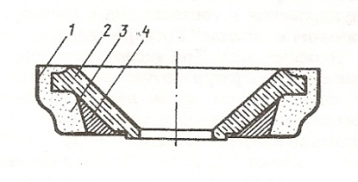
Для крепления и быстрой смены очка служит держатель очка. Держатель очка(3) представляет собой рычаг с круглым отверстием, куда вставляется кожух с очком. Один конец рычага шарнирно закреплен ко дну чаши. Для смены очка держатель откидывается вниз, в отверстие держателя вставляется заранее подготовленный кожух с очком, свободный конец держателя поднимается и запирается, при этом очко плотно прижимается к чаше.
Поворотный подъемник
Для облечения тяжелой работы в горячих условиях при замене плунжера и бушинга пользуются поворотным подъемником.
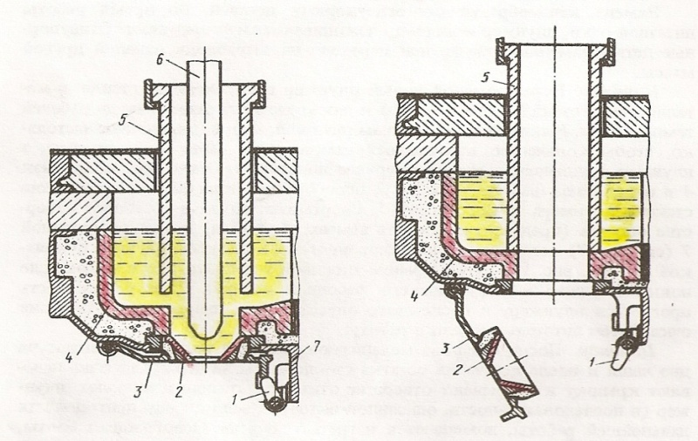
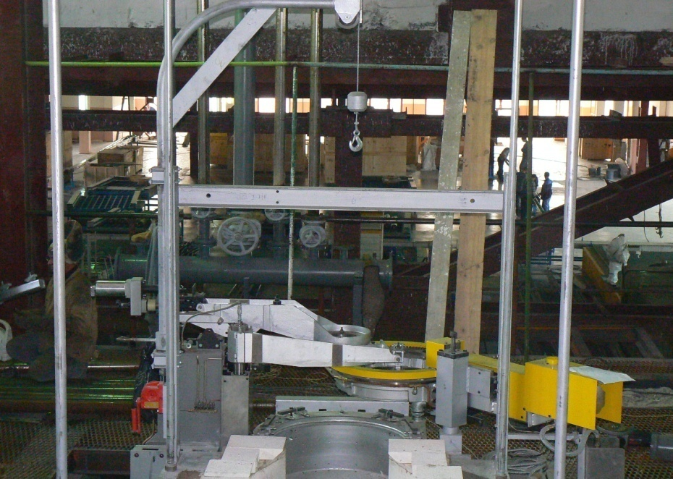
Рисунок 8 Запасной комплект очка.
1-кожух; 2- очко; 3-глина; 4-подложка

ГХТТ |  | Учебный элемент  Наименование: Устройство питателя стеклоформующей машины  Профессия: Мастер – изготовитель деталей и изделий из стекла | Стр.16
Проверка усвоения.
 |  |  |  |  |  |  |  |  |  |  |  |  |  | 1 1
 |  |  |  |  |  |  |  |  |  |  |  |  |  |  |  | 4
 |  |  |  |  |  |  |  |  | 2
 |  |  |  |  |  |  |  |  | 3
 |  |  |  |  |  |  |  |  |  |  |  |  |  |  |  |  |  |  |  |  |  |  |  | 11
 |  |  |  |  | 6 |  |  |  |  |  |  |  |  |  |  |  | 5
 |  | 7п | и | т |  | а |  | т |  | е |  | л |  | ь
 | 8
9
По горизонтали:
2 – место установки огнеупоров питателя;
3 – металл в термопарах;
5 – деталь системы отопления;
8 – полуфабрикат бутылки;
10 – корпус питателя представляет собой……..

По вертикали:
1 – для крепления очка служит……..;
4 – деталь для размешивания стекломассы;
6 – сборка из огнеупора;
7 – огнеупорный стержень;
9 – сменная деталь для изменения веса изделия;
11 – одна из характеристик изделия;
10
Расшифруйте кроссворд
ГХТТ |  | Учебный элемент  Наименование: Устройство питателя стеклоформующей машины  Профессия: Мастер – изготовитель деталей и изделий из стекла | Стр.17
Проверка усвоения.
 |  |  |  |  |  |  |  |  |  |  |  |  |  | 1 1д
 |  |  |  |  |  |  |  |  |  |  |  |  |  | е |  | 4б
 |  |  |  |  |  |  |  |  | 2к |  | о |  |  | р | п |  | у | с
 |  |  |  |  |  |  |  |  |  |  |  |  |  | ж |  |  | ш
 |  |  |  |  |  |  |  |  | 3п |  |  |  | л | а | т |  | и |  | н | а
 |  |  |  |  |  |  |  |  |  |  |  |  |  | т |  |  | н |  |  |  |  |  |  | 11в
 |  |  |  |  | 6к |  |  |  |  |  |  |  |  | е |  |  | 5г |  | о |  | р |  | е |  | л | к | а
 |  |  |  |  | л |  |  |  |  |  |  |  |  | л |  |  |  |  |  |  |  |  |  | с
 |  | 7п | и | т |  | а |  | т |  | е |  | л |  | ь
 |  | л |  |  | д
 | 8п | у | л | ь | к |  |  | а
 |  | н |  |  |  | а
9о |  | ж
ч |  | е  По горизонтали:  2 – место установки огнеупоров питателя;  3 – металл в термопарах;  5 – деталь системы отопления;  8 – полуфабрикат бутылки;  10 – корпус питателя представляет собой……..  По вертикали:  1 – для крепления очка служит……..;  4 – деталь для размешивания стекломассы;  6 – сборка из огнеупора;  7 – огнеупорный стержень;  9 – сменная деталь для изменения веса изделия;  11 – одна из характеристик изделия;
10к | о | р | о | б
о
Расшифруйте кроссворд

